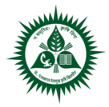
डॉ. पंजाबराव देशमुख कृषि विद्यापीठ, अकोला

वसंतराव नाईक कृषि जैवतंत्रज्ञान महाविद्यालय, यवतमाळ



राष्ट्रीय सेवा योजना
विशेष शिबीर अहवाल २०२३-२४

वसंतराव नाईक कृषि जैवतंत्रज्ञान महाविद्यालय, यवतमाळ
राष्ट्रीय सेवा योजना विशेष शिबीर अहवाल 2023-2024

दि. 08/01/2024 ते 14/01/2024

वसंतराव नाईक कृषि जैवतंत्रज्ञान महाविद्यालय, यवतमाळ वतीने राष्ट्रीय सेवा योजना अंतर्गत ग्राम मडकोणा येथे डॉ. पंजाबराव देशमुख कृषि विद्यापीठ अकोला यांचे मार्गदर्शनात विशेष निवासी शिबीर ०८/०१/२०२४ ते १४/०१/२०२४ पर्यंत आयोजीत करण्यात आले होते. उदघाटन कार्यक्रम दि. ०८/०१/२०२४ रोजी महाविद्यालयाचे सहयोगी अधिष्ठाता, डॉ. एन. डी. पार्लावार यांचे हस्ते पार पडला. सदर कार्यक्रमास श्री. रवींद्र तालेकर, सरपंच, ग्राम मडकोणा, महेंद्र नखाते, शालेय शिक्षण समिती अध्यक्ष, ग्राम मडकोणा, श्री. हिरामल कि भुरे, मुख्याधापक उच्च प्राथमिक शाळा, मडकोणा, श्री नरेश प्रधान, पोलीस पाटील, ग्राम मडकोणा, श्री रुपेश हिरुळकर, कार्येक्रम अधिकारी, महाराष्ट्र उद्योजकता विकास केंद्र, यवतमाळ, प्रा. अंजली गहारवार, प्रा. धिरज वसुले, रा. से. यो. अधिकारी, श्री. मंगेश शेटे, सहाय्यक कुलसचिव, डॉ. प्रशांत शिंगोटे, डॉ. पी. के. प्रधान उपस्थित होते. श्री. कांबळे साहेब, अधिकारी, महाराष्ट्र उद्योजकता विकास केंद्र, यवतमाळ यांनी महाराष्ट्र उद्योजकता व कौशल्य विकास आणि शासकीय योजना संबंधीत मार्गदर्शन केले.

दि. ०९/०१/२०२४ रोजी महाविद्यालयाचे सहयोगी अधिष्ठाता, डॉ. एन. डी. पार्लावार, श्री. वी.वी देशमुख, जिल्हा व्यवस्थापक, महाबीज, यवतमाळ. श्री. जीवन चव्हाण, कृषि अधिकारी यवतमाळ, प्रा. अंजली गहारवार, प्रा. धिरज वसुले, रा. से. यो. अधिकारी, श्री. मंगेश शेटे, सहाय्यक कुलसचिव, डॉ. प्रशांत शिंगोटे, डॉ. पी. के. प्रधान उपस्थित होते. श्री. वी.वी देशमुख, जिल्हा व्यवस्थापक, महाबीज, यवतमाळ यांनी यावेळी बिजोत्पादन व विपणन यावर विषयावर गावकर्यांना सखोल मार्गदर्शन केले. दि. ०९/०१/२०२४ रोजी शाळेमध्ये वृक्षरोपणाचा कार्यक्रम आयोजित केले होता.

दि. १०.०१.२०२४ रोजी सकाळी योगाभ्यास, ग्राम स्वछता अभियान कार्यक्रम घेण्यात आले. शाळेतील विद्यार्थ्यांना आरोग्य व मोबाईल सदुपयोग याबाबत मार्गदर्शन करणात आले. दि. १०.०१.२०२४ रोजी संध्याकाळी श्री प्रभाकर पांडे, बालविकास प्रकल्प अधिकारी यांनी महिला व बाल कल्याण या विषयावर सखोल मार्गदर्शन केले. महाविद्यालयाचे सहयोगी अधिष्ठाता, डॉ. एन. डी. पार्लावार, यांनी विविध उच्च शिक्षण व उद्योग याबाबत गावकर्यांना व विद्यार्थ्यांना मार्गदर्शन केले.

दि. ११/०१/२०२४ रोजी तहसीलदार तथा तालुका दंडाधिकारी डॉ. योगेश देशमुख यांनी मतदान जनजागृती या विषयावर मार्गदर्शन केले. मतदानाबाबत गावामध्ये जागरूकता रेली काढण्यात आली. तसेच व्यसन मुक्तीवर पथनाट्य सादर करण्यात आले. प्रा. अंजली गहरवार, यांनी भाजीपाला फळबाग पिक लागवड तंत्राध्यान या विषयावर मार्गदर्शन केले. मडकोना गावात सांस्कृतिक कार्यक्रम सादर करण्यात आले.

दि. १२/०१/२०२४ रोजी सकाळी योगाभ्यास, ग्राम स्वछता अभियान कार्यक्रम घेण्यात आले. श्रमदानातून वनराई बंधारा बांधण्यात आला. तसेच डॉ. हेमंत वाघ यांनी मशरूम लागवड तंत्रज्ञान विषयी मार्गदर्शन केले.

दि. १३/०१/२०२४ रोजी सकाळी योगाभ्यास, ग्राम स्वछता अभियान कार्यक्रम घेण्यात आले. शासकीय विद्यकीय महाविद्यालय, यवतमाळ यांचे मदतीने रक्तदान शिबिराचे आयोजन करण्यात आले. संध्याकाळी महाविद्यालयाचे सहयोगी अधिष्ठाता, डॉ. एन. डी. पार्लावार, यांनी पिक व्यवस्थापन व शेती कशी करावी, बियाणे उत्पादन, माती परीक्षण याविषयावर शेतकर्यांना मार्गदर्शन केले.

दि. १४/०१/२०२४ रोजी योगाभ्यास, ग्राम स्वच्छता अभियान करून शिबिराचे समारोप करण्यात आले. शिबीराचे सामारोपीय प्रास्ताविक महाविद्यालयाचे प्रा. अंजली गहरवार, तर आभार प्रा. धिरज वसुले, रा. से. यो. अधिकारी यांनी केले.

शिबिरामध्ये सहभागी विद्यार्थ्यांनी रोज योगाभ्यास व सांस्कृतिक कार्यक्रमाद्वारे गावात जागरूकता निर्माण करण्याचे प्रयत्न केले. मतदानाबाबत जागरुकता रेली काढण्यात आली. विद्यार्थ्यांना आरोग्य व मोबाईल सदउपयोग, व्यसन मुक्ती, जैविक खताचा वापर या विषयांवर पथनाट्य द्वारे सखोल मार्गदर्शन करण्यात आले. गावामध्ये गांडूळ खत प्रकल्प स्थापन करण्यात आला.

शिबीराचे कार्यक्रमाचे छायाचित्र
शिबीरचे उदघाटन कार्यक्रम  महाराष्ट्र उद्योजकता व कौशल्य विकास मार्गदर्शन  ८.१.२०२४ | 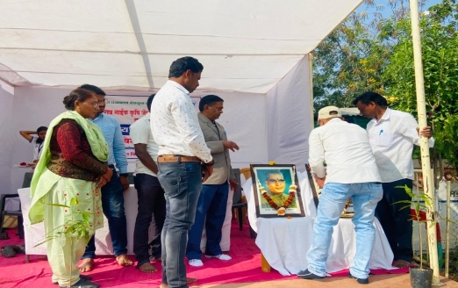 | 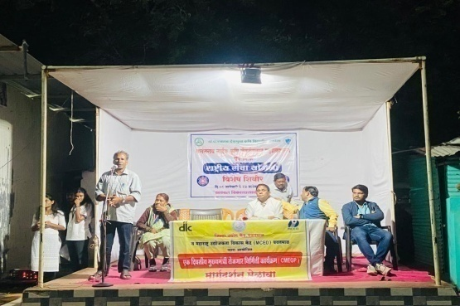
वृक्षरोपण. बिजोत्पादन व विपणन यावर मार्गदर्शन  ९.१.२०२४ | 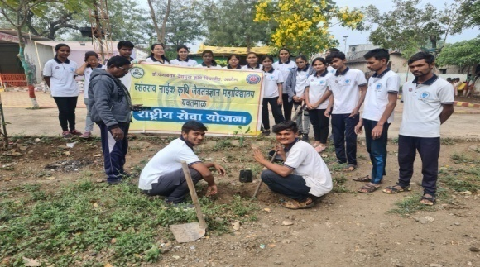 | 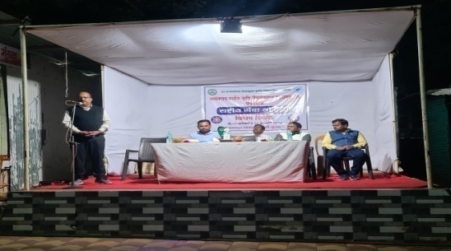
महिला व बाल कल्याण या विषयावर मार्गदर्शन. शाळेतील विद्यार्थ्यांना मोबाईलचा सदुपयोग मार्गदर्शन  १०.०१.२०२४ | 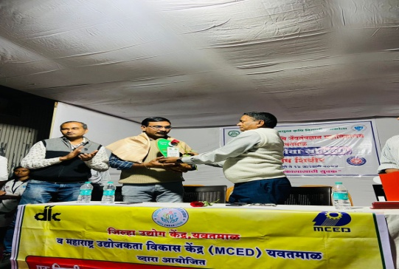 | 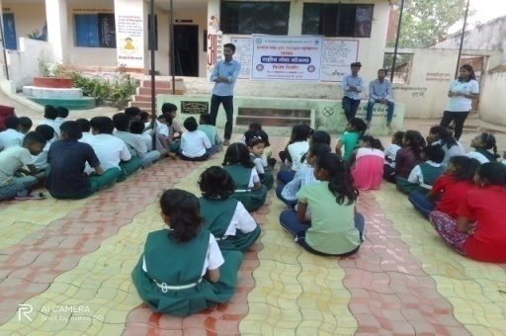
मतदान जनजागृती. भाजीपाला फळबाग पिक लागवड तंत्राध्यान या विषयावर मार्गदर्शन ११.०१.२०२४ | 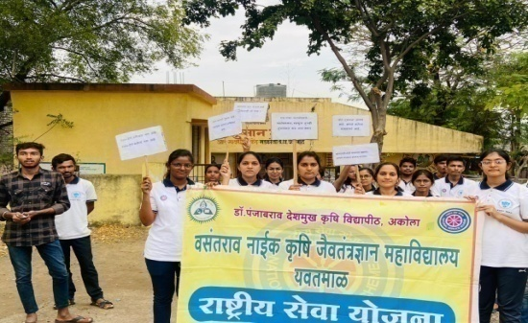 | 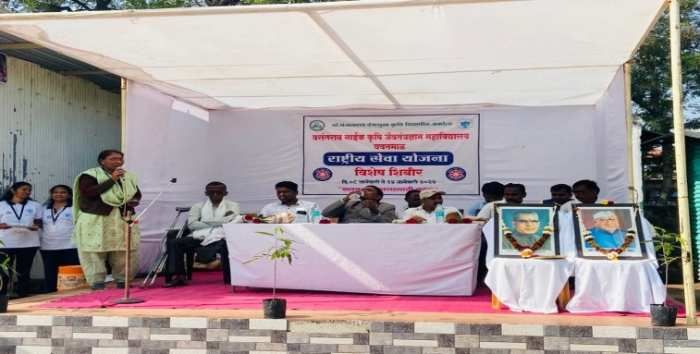
श्रमदानातून वनराई बंधारा बांधण्यात आला. मशरूम लागवड तंत्रज्ञान विषयी मार्गदर्शन १२.०१.२०२४ | 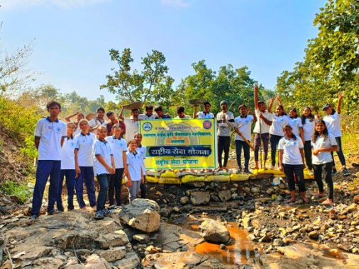 | 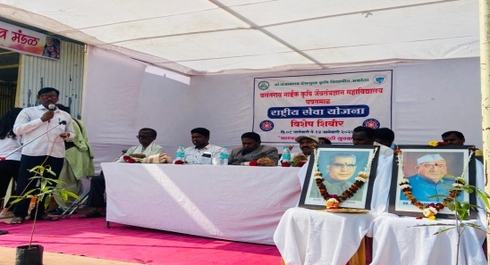
रक्तदान शिबिराचे आयोजन.  पिक व्यवस्थापन बियाणे उत्पादन, माती परीक्षण मार्गदर्शन १३.१.२०२४ | 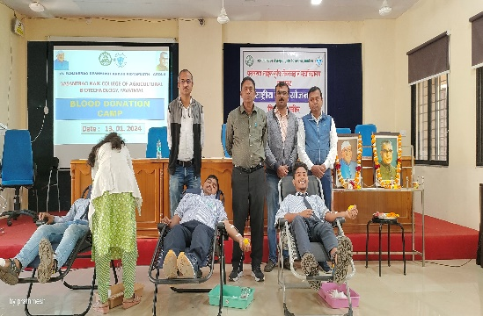 | 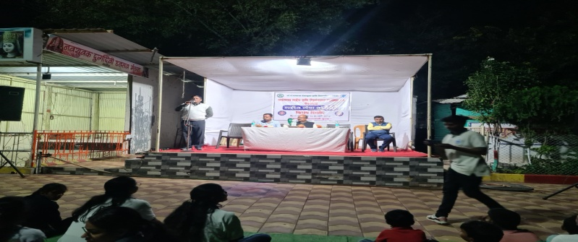
ग्राम स्वच्छता अभियान व शिबिराचे समारोप  १४.१.२०२४ | 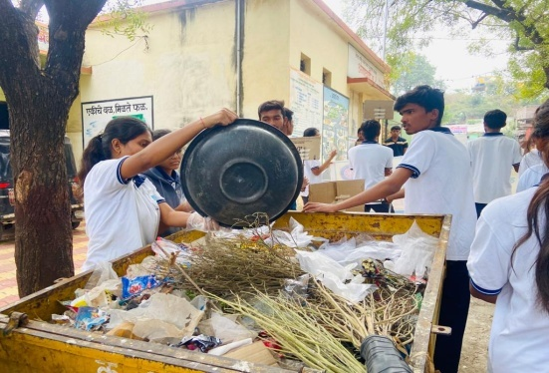 | 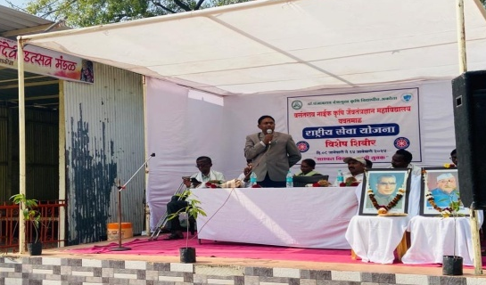
गांडूळ खत प्रकल्प स्थापन. | 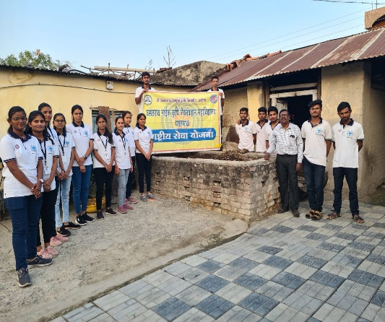 | 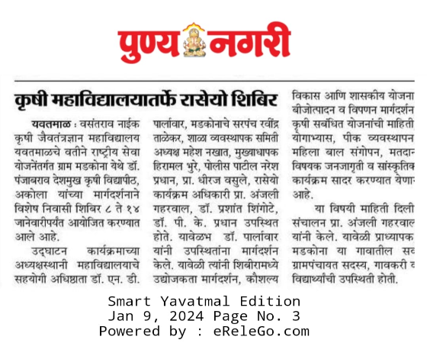
सांस्कृतिक कार्यक्रम सादर |  | 

राष्ट्रीय सेवा योजना अधिकारी
वसंतराव नाईक कृषि जैवतंत्रज्ञान महाविद्यालय
यवतमाळ

